Demonstrando como o Ransomware, Keylogger, utilizando a ferramenta Python, são utilizados para realizar um ataque.

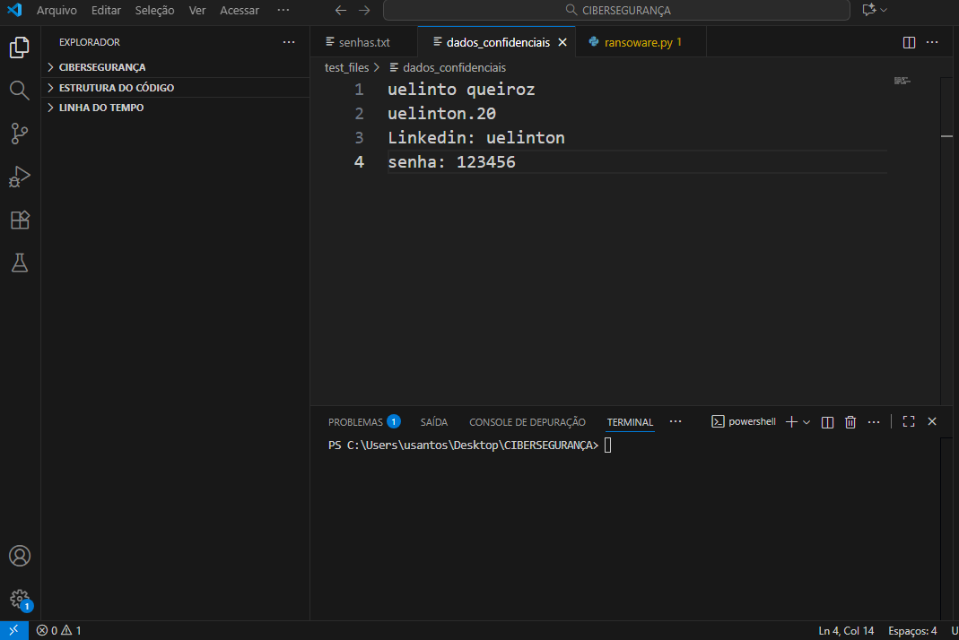
A imagem mostra o ambiente de desenvolvimento integrado (IDE) Visual Studio Code, com vários arquivos e pastas exibidos no painel esquerdo. No arquivo principal, há uma lista que parece ser de dados confidenciais, como nome, um possível nome de usuário ou e-mail, e uma senha simples (123456). Além disso, o terminal na parte inferior mostra o caminho atual dentro do sistema de arquivos, que está em "C:\Users\usantos\Desktop\CIBERSEGURANÇA". A guia ativa do editor é um arquivo Python chamado "ransomware.py".
A presença de dados sensíveis, como uma senha simples, pode indicar que o código ou os dados estão relacionados a práticas de segurança cibernética, talvez com foco em vulnerabilidades ou análise de segurança.

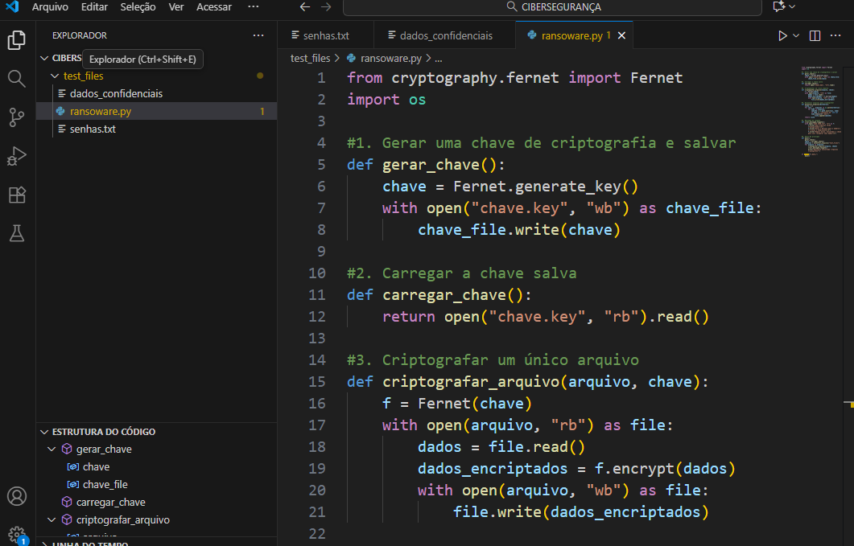
A imagem mostra um trecho de código Python no Visual Studio Code. O código utiliza a biblioteca cryptography para criptografar arquivos, implementando uma versão simples de um ataque de ransomware. O código é dividido em três partes principais:
- Gerar uma chave de criptografia e salvar: A função gerar_chave() cria uma chave usando o método Fernet.generate_key() e a salva em um arquivo chamado chave.key.
- Carregar a chave salva: A função carregar_chave() lê e retorna a chave salva no arquivo chave.key.
- Criptografar um único arquivo: A função criptografar_arquivo() recebe um arquivo e a chave como parâmetros. Ela usa a biblioteca Fernet para criptografar os dados do arquivo e então os grava novamente no mesmo arquivo.
A função de criptografia é comum em ataques de ransomware, onde arquivos são criptografados para que o proprietário não possa acessá-los sem a chave correspondente. O código é uma implementação básica que poderia ser parte de um programa malicioso.
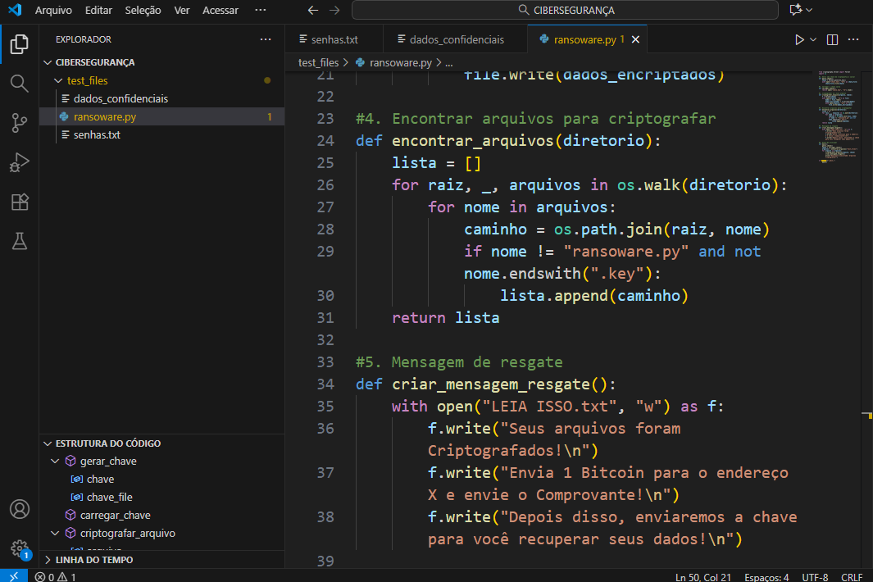
A imagem mostra a continuação do código Python no Visual Studio Code, com a implementação de mais duas funções para um ataque de ransomware:
- Encontrar arquivos para criptografar: A função encontrar_arquivos(diretorio) percorre todos os arquivos em um diretório especificado (e seus subdiretórios) utilizando a função os.walk(). Ela adiciona à lista de arquivos a serem criptografados todos os arquivos que não são o script "ransomware.py" e que não terminam com a extensão ".key" (presumivelmente a chave de criptografia). A lista com os caminhos dos arquivos é retornada.
- Mensagem de resgate: A função criar_mensagem_resgate() cria um arquivo de texto chamado "LEIA ISSO.txt" e escreve nele uma mensagem de resgate, informando que os arquivos foram criptografados e exigindo o pagamento de 1 Bitcoin para a recuperação dos dados. A mensagem inclui instruções para enviar o pagamento e obter a chave de descriptografia.
Essas funções fazem parte de um processo típico de ransomware, onde os arquivos são criptografados e um resgate é exigido para liberar a chave de descriptografia.
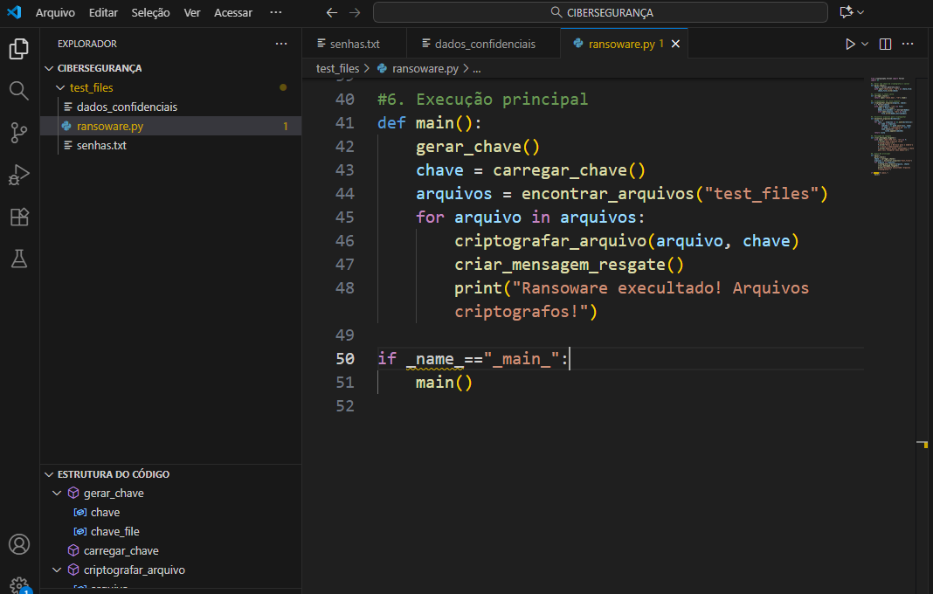
A imagem mostra o Visual Studio Code (VS Code) aberto com um projeto chamado “CIBERSEGURANÇA”.
No painel esquerdo, há a estrutura de pastas e arquivos:
- Pasta principal: CIBERSEGURANÇA
  - Subpasta: test_files
    - Subpasta: dados_confidenciais
    - Arquivos:
      - ransoware.py (com erro de digitação no nome, deveria ser “ransomware.py”)
      - senhas.txt
Na área principal, o arquivo ransoware.py está aberto e visível.
A parte mostrada corresponde à função principal do script Python, com o seguinte conteúdo (resumidamente):
#6. Execução principal
def main():
gerar_chave()
chave = carregar_chave()
arquivos = encontrar_arquivos("test_files")
for arquivo in arquivos:
criptografar_arquivo(arquivo, chave)
criar_mensagem_resgate()
print("Ransoware executado! Arquivos criptografos!")

if __name__ =="__main__":
main()

Observações visuais e técnicas:
- O script parece simular o funcionamento de um ransomware educacional, pois contém funções com nomes como criptografar_arquivo, gerar_chave e criar_mensagem_resgate.
- Há um erro de digitação no nome do arquivo (ransoware.py em vez de ransomware.py).
- A linha if __name__ =="__main__": está com uma sublinhagem amarela, indicando um possível alerta do VS Code (como um erro de formatação ou lint).
❗ Importante: mesmo que o código tenha propósito didático, scripts de criptografia automática de arquivos devem ser usados apenas em ambientes controlados e educativos, nunca em sistemas reais.
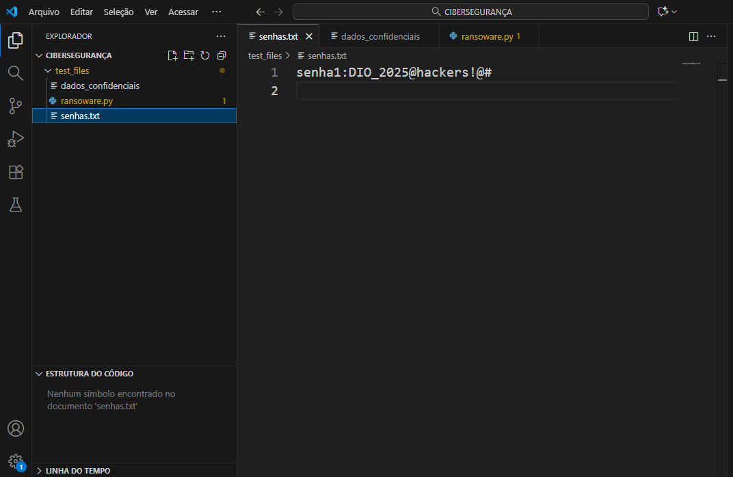
A imagem mostra o editor Visual Studio Code aberto num projeto chamado CIBERSEGURANÇA. Detalhes visíveis:
- À esquerda, o painel Explorador com a árvore de arquivos:
  - Pasta test_files
    - dados_confidenciais (subpasta)
    - ransoware.py
    - senhas.txt (arquivo selecionado)
No editor (área principal) o arquivo ativo é senhas.txt e na primeira linha aparece o texto:
senha1:DIO_2025@hackers!@#
- — ou seja, uma entrada de senha em texto claro (formato nome:senha).
- A interface usa tema escuro e mostra barras/abas no topo com outros arquivos (dados_confidenciais, ransoware.py) também abertos.
- No canto inferior esquerdo há um painel “ESTRUTURA DO CÓDIGO” indicando que não há símbolos no documento (esperável para um .txt).
Observação importante de segurança: a imagem contém uma senha em texto plano dentro do repositório. Isso é arriscado — senhas não devem ser armazenadas em arquivos de texto simples em projetos. Se quiser, eu posso ajudar a:
- sugerir formas seguras de armazenar senhas (cofres/secret managers, variáveis de ambiente, arquivos criptografados),
- mostrar como remover a senha do histórico do Git (se já foi versionada),
- ou gerar um procedimento para proteger esses dados.

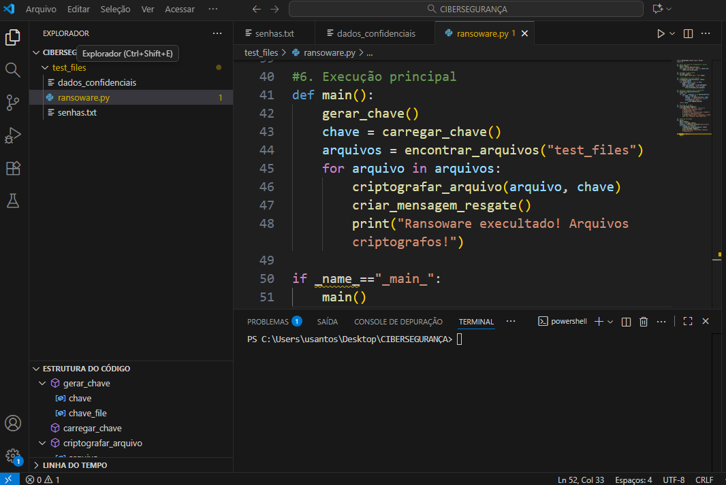

Conteúdo do código (arquivo ransoware.py)
O trecho visível mostra a função main() e a execução do script:
#6. Execução principal
def main():
gerar_chave()
chave = carregar_chave()
arquivos = encontrar_arquivos("test_files")
for arquivo in arquivos:
criptografar_arquivo(arquivo, chave)
criar_mensagem_resgate()
print("Ransoware executado! Arquivos criptografos!")

if __name__ == "__main__":
main()

Explicação do código:
- gerar_chave(): Gera uma chave de criptografia.
- carregar_chave(): Carrega essa chave.
- encontrar_arquivos("test_files"): Encontra arquivos dentro da pasta test_files.
- criptografar_arquivo(arquivo, chave): Criptografa os arquivos encontrados com a chave.
- criar_mensagem_resgate(): Provavelmente cria uma mensagem típica de ransomware solicitando “resgate”.
- print(...): Informa que o processo foi concluído.
Nota Importante: O código representa um simulador de ransomware — uma ameaça real no contexto de segurança da informação. Usar ou distribuir código malicioso é ilegal e antiético. No entanto, esse tipo de código pode ser usado com propósitos educacionais e de conscientização em cibersegurança (em ambientes controlados e com autorização).

Estrutura de Pastas e Arquivos (barra lateral esquerda)
- test_files/
  - dados_confidenciais (pasta)
  - ransoware.py (arquivo atualmente aberto)
- senhas.txt (arquivo fora da pasta test_files)

⚙️ Outras Informações
- A aba ativa do VS Code é ransoware.py.
- O terminal do PowerShell está aberto na pasta:
C:\Users\usantos\Desktop\CIBERSEGURANÇA
- A linguagem do VS Code está em português.
- Há uma advertência de problema na linha 50 (Problemas 1), possivelmente por erro de digitação em __name__ == "__main__" (há espaços extras).
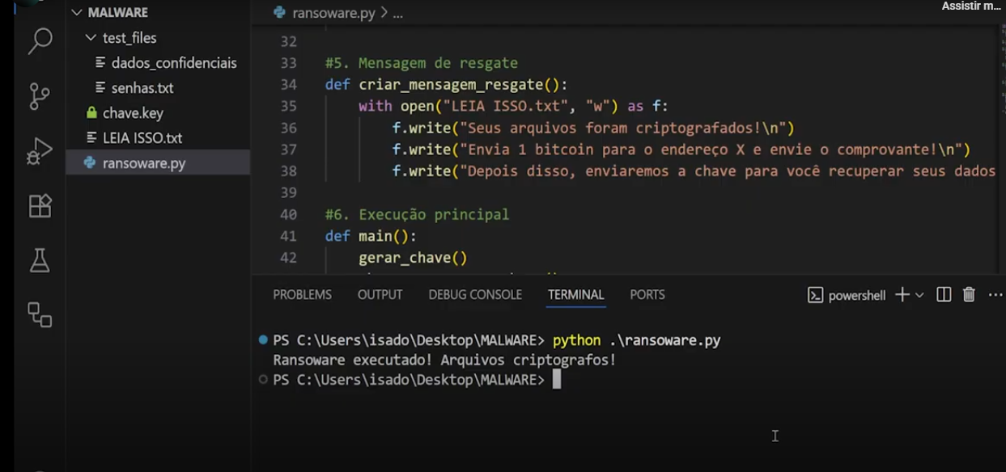

A imagem mostra o editor Visual Studio Code com um projeto cuja pasta parece chamada MALWARE (barra lateral esquerda). Detalhes visíveis:
Painel esquerdo (Explorador)
- Pasta test_files com itens:
  - dados_confidenciais (pasta)
  - senhas.txt
  - chave.key
  - LEIA ISSO.txt
  - ransoware.py (selecionado)
Área de edição (trecho do ransoware.py)
- Função criar_mensagem_resgate() que abre um arquivo chamado "LEIA ISSO.txt" em modo escrita e escreve linhas como:
  - "Seus arquivos foram criptografados!\n"
  - "Envia 1 bitcoin para o endereço X e envie o comprovante!\n"
  - "Depois disso, enviaremos a chave para você recuperar seus dados"
- Logo abaixo aparece a seção #6. Execução principal com a definição de def main(): e a chamada a gerar_chave() (trecho visível do fluxo principal do script).
Terminal (PowerShell)
- Diretório atual: PS C:\Users\isado\Desktop\MALWARE>
- Comando executado: python .\ransoware.py
- Saída impressa: Ransoware executado! Arquivos criptografos!
Observações adicionais
- Tema escuro do VS Code.
- O nome da pasta e o conteúdo do código indicam que se trata de um script de ransomware (gera chave, criptografa arquivos e cria uma nota de resgate).
- Arquivos como chave.key e LEIA ISSO.txt na árvore sugerem que o script cria/usa uma chave e deixa a nota de resgate no diretório.
Aviso de segurança: o código e a pasta representam um exemplo de malware (ransomware). Rodar, distribuir ou adaptar código malicioso é ilegal e perigoso. Se a imagem é para fins educativos ou de teste, é essencial realizar esses testes somente em ambientes isolados e com autorização. Posso ajudar a revisar o código para fins educativos, sugerir como mitigá‑lo, ou explicar práticas seguras (por exemplo: como detectar/mitigar ransomware, como proteger backups, ou como remover senhas sensíveis do repositório).

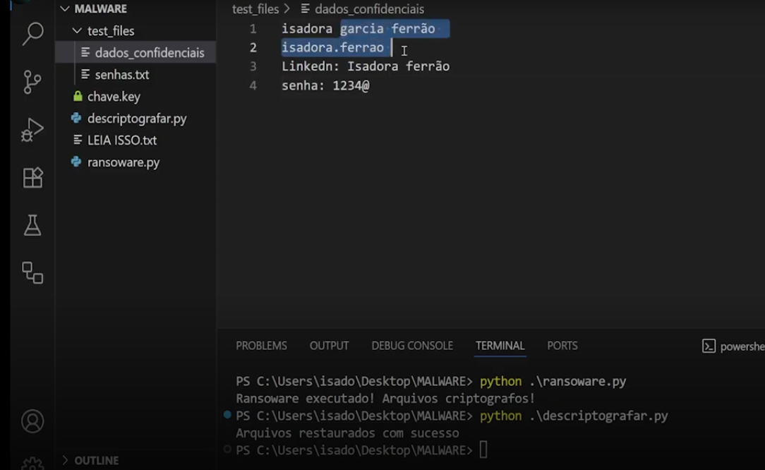

A imagem mostra o editor Visual Studio Code (VS Code) aberto em uma pasta chamada “MALWARE”.
No painel lateral esquerdo, aparecem vários arquivos e pastas:
- Pasta test_files, contendo o arquivo dados_confidenciais (que está aberto).
- Outros arquivos: senhas.txt, chave.key, descriptografar.py, LEIA ISSO.txt e ransoware.py.
O arquivo aberto, dados_confidenciais, contém o seguinte texto:
- isadora garcia ferrão
- isadora.ferrao
- Linkedin: Isadora ferrão
- senha: 1234@
Na parte inferior, o terminal do VS Code mostra os seguintes comandos e respostas:
PS C:\Users\isado\Desktop\MALWARE> python .\ransoware.py
Ransomware executado! Arquivos criptografos!
PS C:\Users\isado\Desktop\MALWARE> python .\descriptografar.py
Arquivos restaurados com sucesso

Isso indica que foi executado um script chamado ransoware.py (provavelmente para simular a criptografia de arquivos) e depois um script descriptografar.py para restaurá-los.
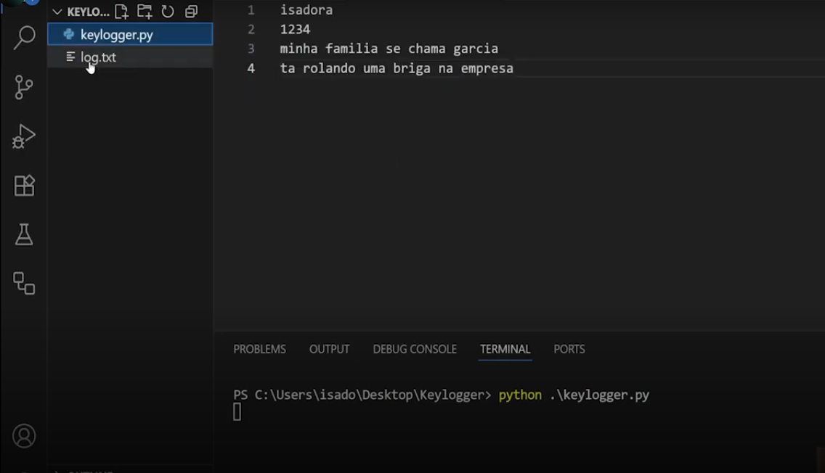

A imagem mostra o editor Visual Studio Code (VS Code) aberto.
No painel lateral esquerdo há dois arquivos listados:
- keylogger.py (arquivo em Python)
- log.txt (arquivo de texto)
O arquivo log.txt está aberto e exibe o seguinte conteúdo:
- isadora
- 1234
- minha familia se chama garcia
- ta rolando uma briga na empresa
Na parte inferior da tela, o terminal integrado do VS Code mostra o comando:
PS C:\Users\isado\Desktop\Keylogger> python .\keylogger.py

Isso indica que o usuário está executando o script Python keylogger.py a partir da pasta Keylogger, localizada na área de trabalho.

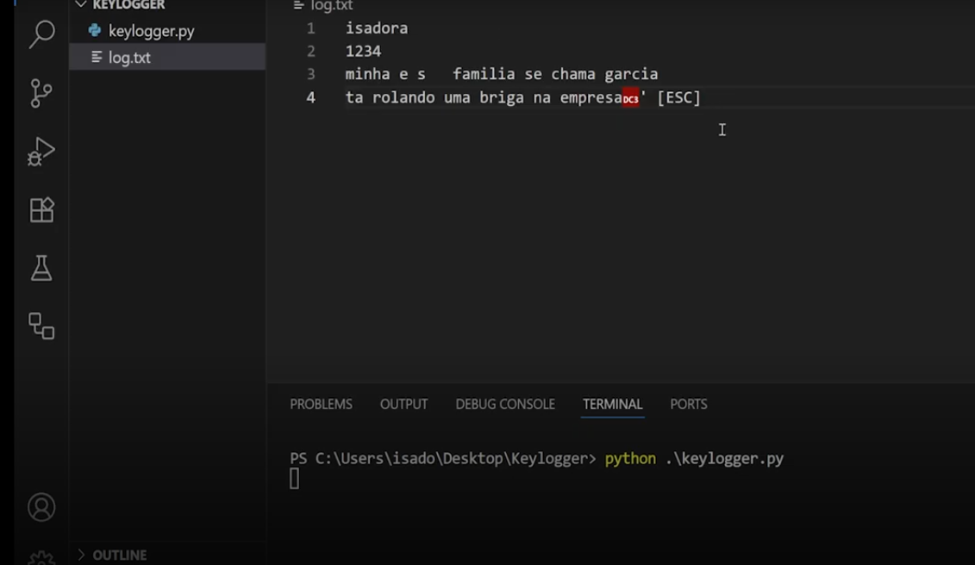

A imagem mostra o editor Visual Studio Code (VS Code) aberto, com a pasta KEYLOGGER selecionada.
No painel lateral esquerdo, há dois arquivos:
- keylogger.py (arquivo Python)
- log.txt (arquivo de texto, que está aberto na tela principal).
O conteúdo do arquivo log.txt é:
- isadora
- 1234
- minha e s familia se chama garcia
- ta rolando uma briga na empresa[ESC]
Há também um caractere destacado em vermelho (DC3) logo após a palavra “empresa”, o que parece ser um símbolo de controle ou uma tecla especial registrada.
Na parte inferior, o terminal do VS Code exibe o comando:
PS C:\Users\isado\Desktop\Keylogger> python .\keylogger.py

Isso indica que o usuário está executando o script keylogger.py na pasta Keylogger, localizada na área de trabalho.

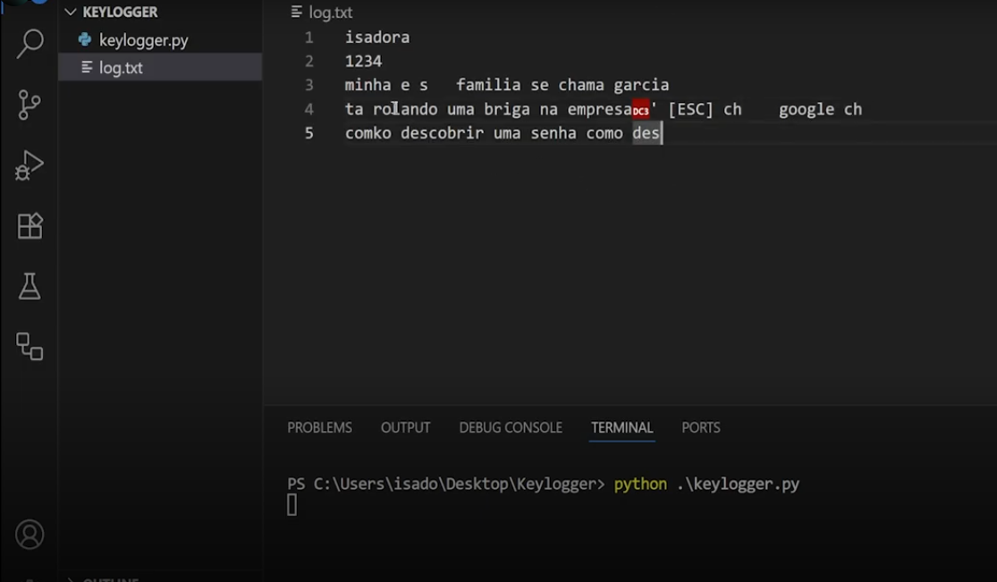

A imagem mostra o editor Visual Studio Code (VS Code) aberto, com a pasta KEYLOGGER selecionada.
No painel lateral esquerdo há dois arquivos listados:
- keylogger.py (arquivo em Python)
- log.txt (arquivo de texto, que está aberto).
O conteúdo exibido no arquivo log.txt é o seguinte:
- isadora
- 1234
- minha e s familia se chama garcia
- ta rolando uma briga na empresaDC3 [ESC] ch google ch
- comko descobrir uma senha como des
O texto contém trechos que parecem ser capturas de digitação, incluindo erros e símbolos especiais como DC3 e [ESC], que indicam teclas pressionadas.
Na parte inferior, o terminal do VS Code mostra o comando:
PS C:\Users\isado\Desktop\Keylogger> python .\keylogger.py

Isso indica que o script keylogger.py foi executado a partir da pasta Keylogger, localizada na área de trabalho.

